设计说明书
1. 引言 1
1.1 编写目的 1
1.2 背景 2
1.3 软件名称 2
1.4 开发环境 2
2. 程序系统结构 2
3. 三视图显示编辑与存储 5
3.1 三视图显示编辑 5
3.2 三视图存储 6
4. 立体图生成 6
4.1 确定立体图中的点 6
4.2 确定立体图中的线 7
4.3 确定立体图中的面 8
5. 获取立体图表面积 10
5.1 矢量求法 10
5.2 三角面片求法 12
6. 关于程序的编译与运行 12

引言

1.1 编写目的
详细说明三视图转化程序的每个功能及其实现原理，为日后程序修改维护提供依据。

1.2 背景
建模过程中对于组合几何体的位置关系的认识不足和缺乏分析手段，往往造成建模困难。程序为简单的三视图提供了转换为几何体的功能，并统计生成几何体的具体信息。

1.3 软件名称
三视图转换程序

1.4 开发环境
开发硬件环境：Intel(R) Core(TM) i5-3470 CPU @ 3.20GHz (4 CPUs), ~3.2GHz
Memory: 4096MB RAM
开发软件环境：windows10 64位，Pycharm2016.05 python3.5
运行硬件环境：Intel(R) Core(TM) i5-3470 CPU @ 3.20GHz (4 CPUs), ~3.2GHz
Memory: 4096MB RAM
运行软件环境：windows7~windows10 32/64位

程序系统结构
三视图转化程序主要实现三视图编辑，立体图生成，数据统计等功能。系统主要功能模块及其关系如图2-1所示。

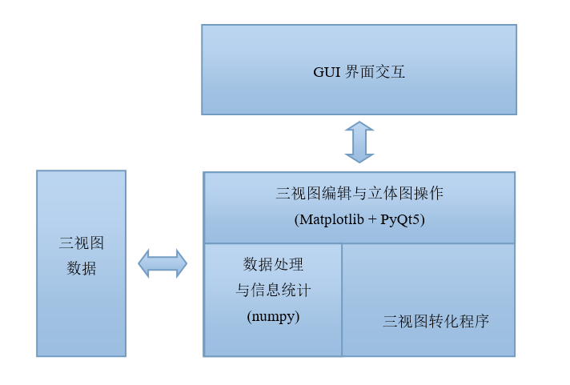
图2-1三视图转化程序系统功能模块

本程序使用PyQt5作为程序GUI库，通过用户绘制三视图数据或直接导入已有三视图数据文件，对三视图中点，线关系进行计算分析，从而还原出对应的立体图与导出立体图信息。
程序的总体流程图如图2-2所示（仅展示主要流程）：
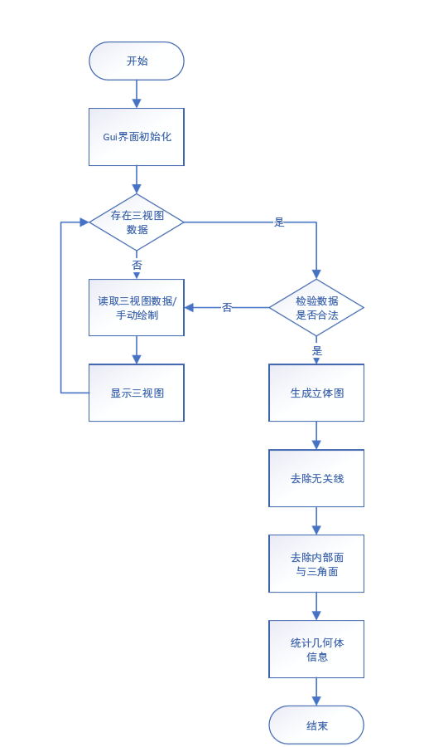
图2-2 三视图转化程序系统流程图

三视图显示编辑与存储

3.1 三视图显示编辑
程序中对于三视图数据的存储主要是以字典结构进行操作，以三视图:FrontView, SideView, VerticalView作为主键值存储每个视图中的点，线数据。
在点数据中，主要是对每个点的坐标位置进行存储记录，以坐标轴为键值，点被创建的数据为下表存储该点坐标。在线数据中，对组成线段的两个端点于点数据中的下标，以及该线段的可见性进行存储（可见性目前暂时不起作用）。
（1）三视图显示
对于三视图中的点，线段的显示，使用的是Qt库中的画笔，对于给定的三视图数据进行扫描绘制。
（2）三视图编辑
三视图编辑过程中，可以结合右边控制面板，对三视图中的点，线进行如新增，修改，删除，查询等操作，每个按钮都对应各自的触发事件。另外，支持直接拖动三视图中的点进行修改，点击点的按钮，可以看到该点目前的坐标。需要注意的是，三视图中的坐标系是由立体图投影得到，即

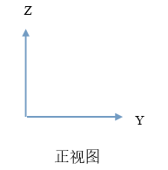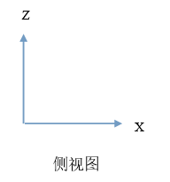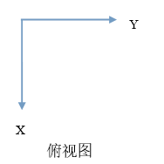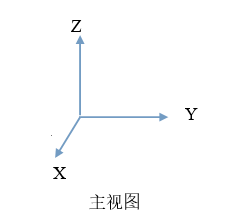

（3）三视图存储
三视图数据存储目前使用python自带数据持久存储模块pickle，对三视图数据直接序列化处理后存储在外部文件中，用户可以打开已存储的三视图数据文件，进行立体图生成，信息统计等操作。
（4）文本对象
文本对象（Text）是特指用于说明地图或其他对象的文本，例如标注或标题。

3.2 三视图存储
三视图数据存储目前使用python自带数据持久存储模块pickle。python的pickle模块实现了基本的数据序列和反序列化。通过pickle模块的序列化操作我们能够将程序中运行的对象信息保存到文件中去，永久存储；通过pickle模块的反序列化操作，我们能够从文件中创建上一次程序保存的对象。对存储三视图数据的ViewData类实例直接序列化处理后存储在外部文件中，用户可以打开已存储的三视图数据文件，进行立体图生成，信息统计等操作。

立体图生成
由于用户输入的三视图数据为点数据与线段数据，如何将这些数据转化为计算机可理解的方式进行计算是三视图还原出立体图的关键。程序中生成立体图主要分为个步骤：确定点，确定线（去除无关线），确定面（去除内部面与三角面）。以下分别介绍。

4.1 确定立体图中的点
确定点的过程，主要是通过使用三视图中的点做三垂线求交点，取三线交点计算出该点的三维坐标。代码中简化了这个寻找过程，以正视图的各点为起点遍历出所有存在的三维坐标点。对应代码位置为797~852行。
zLength = self.viewData.Point[nextViewType]['z'].count(z)
if zLength is 0:
continue
else:
coorY = y
zArr = []
lastIndex = -1
# 获取侧视图中，与正视图该点z坐标相同的点所在数组下标
for j in range(zLength):
lastIndex = self.viewData.Point[nextViewType]['z'].index(z, lastIndex + 1)
zArr.append(lastIndex)
for k in zArr:
x1, y1, z1 = np.multiply(self.viewData.getPoint(nextViewType, k), 1)
finalViewType = (nextViewType + 1) % 3
xLength = self.viewData.Point[finalViewType]['x'].count(x1)
if xLength is 0:
continue
else:
coorZ = z1
xArr = []
lastIndex = -1
# 获取俯视图中，与侧视图y坐标相同的点所在数组下标
for j in range(xLength):
lastIndex = self.viewData.Point[finalViewType]['x'].index(x1, lastIndex + 1)
xArr.append(lastIndex)
for l in xArr:
x2, y2, z2 = np.multiply(self.viewData.getPoint(finalViewType, l), 1)
coorX = x2
# 通过判断x2是否等于x，确定是否存在三垂线先交于一点
if y2 == y and certainPoints.count([coorX, coorY, coorZ]) is 0:
certainPoints.append([coorX, coorY, coorZ])

4.2 确定立体图中的线
立体图中线的确定，是将已确定的点两两相连成线。因此，还需要将不合法的线去掉。即将这条线段投影到三视图中，若是不符合当前三视图数据，则判定该线段不存在，将其从确定线集合中去除。除此以外，还可能存在部分线段既符合三视图投影规则，又无须在立体图中显示出来，这些线段将在下一步中去除。
代码中需要判定每条线段是否在三视图中都是合理的，主要是通过ViewData类提供的方法lineExist（）获取结果，如果该线段在三个视图中都是存在的，即isExist == 3，则将其列入确定线集合中。对应代码位置876~944行。
pIndex1 = -1
pIndex2 = -1
isExist = 0
x, y, z = certainPoints[i]
x1, y1, z1 = certainPoints[j]
for v in [FrontView, SideView, VerticalView]:
if v is FrontView:
pIndex1 = self.viewData.getPointIndex(view=FrontView, x=0.0, y=y, z=z)
pIndex2 = self.viewData.getPointIndex(view=FrontView, x=0.0, y=y1, z=z1)
elif v is SideView:
pIndex1 = self.viewData.getPointIndex(view=SideView, x=x, y=0.0, z=z)
pIndex2 = self.viewData.getPointIndex(view=SideView, x=x1, y=0.0, z=z1)
elif v is VerticalView:
pIndex1 = self.viewData.getPointIndex(view=VerticalView, x=x, y=y, z=0.0)
pIndex2 = self.viewData.getPointIndex(view=VerticalView, x=x1, y=y1, z=0.0)
else:
pIndex1 = -1
pIndex2 = -1
if self.viewData.lineExist(v, pIndex1, pIndex2):
isExist += 1

4.3 确定立体图中的面
立体图中面的确定，其实是对确定线的所有可能性组合进行筛选。具体判定步骤如下：
- 判断线段组合是否可以头尾相接。
- 判断组成线段的点是否在同一平面上。
- 对所有线段组合进行a,b步骤判断后，对已确定面集合中的面进行计算，去除内部面与三角面片。
上述判定步骤中，比较重要的为第三步，即如何判断一个面是否生成几何体的表面。如图4-1所示，左图为处理前，右图为处理后。线段AF，BC都通过了4.2确定立体图中的线 中的判定，因为他们的确符合三视图要求，但是有三个问题。一是这两条线在最终立体图中并不需要，二是它会将面ACEF分割为两个三角面片，三是进行了上述a，b操作后，我们无法确定BCF是否为立体图的表面。
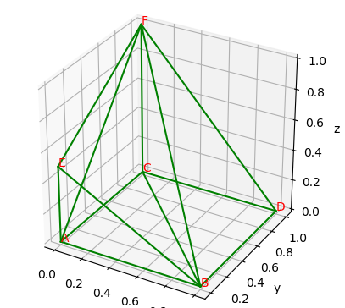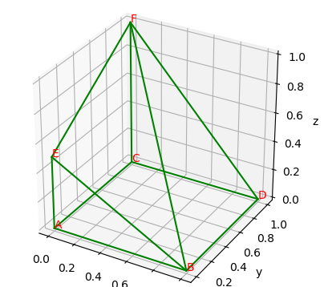

图4-1 示例立体图对比
上述问题具体解决方法查阅资料无果，从一个几何体的线与边的关系进行思考后发现，几何体中的每条边无论如何都能且仅能与两个面有关系。以此为突破口对每条可疑边的关联面数进行统计后，便可以轻易地去除无关边，内部面与三角面片。对应代码位置：947~1075行。
# 确定几何体中的面，不适用以前的三角面判定法，改为判断几条边是否可以围成一个平面
# 遍历所有可链接边的组合，计算是否属于同一平面，是则暂时添加入certainPlane中
……
……
# 如果组成一个大平面的部分点可以组成一个小平面，即判定只有小平面有，大平面没有的线段是可以不存在的。
……
……
# 首尾相连，判断是否在一个平面上
……
……
# 矢量方法判断
vectorA = np.array([a2 - a1, b2 - b1, c2 - c1], float)
vectorB = np.array([a3 - a1, b3 - b1, c3 - c1], float)
normal = np.cross(vectorA, vectorB)
dotValue = np.dot(np.array([a1, b1, c1], float), normal)
# 判断其他点是否在三点围成的平面上
testFlag = True
for testI in range(3, len(tempPlane)):
a3, b3, c3 = certainPoints[tempPlane[testI]]
if dotValue != np.dot(np.array([a3, b3, c3], float), normal):
testFlag = False
break
# 矢量方法判断结束
# 平面方程判断
# 平面方程A * x + B * y + C * z + D = 0
# A = ((b2-b1) * (c3-c1) - (c2-c1) * (b3-b1))
# B = ((c2-c1) * (a3-a1) - (a2-a1) * (c3-c1))
# C = ((a2-a1) * (b3-b1) - (b2-b1) * (a3-a1))
# D = -(A * a1 + B * b1 + C * c1)
# for testI in range(3, len(tempPlane)):
# a4, b4, c4 = certainPoints[tempPlane[testI]]
# if 0 != A * a4 + B * b4 + C * c4 + D:
# if testFlag == True:
# print("wrong vector but plane!!!!!!!!!!!!!!!!!")
# testFlag = False
# break
# 平面方程判断结束
# 去除在几何体内的面与不必要的三角面
# 删除大平面中的小平面
……
……
# 通过边关联面数删除面
for i in lineForPlane[index]:
# 如果面中存在一边，它的关联面数为2，则该面肯定为确定面
if planeNumForLine[str(i)] == 2:
isValid = True
break
if not isValid:
for i in lineForPlane[index]:
planeNumForLine[str(i)] -= 1
lineForPlane.pop(index)
print('remove plane: ', certainPlane[index])
certainPlane.pop(index)
index -= 1
length -= 1
index += 1

获取立体图表面积
经过上述操作获取到最终生成的立体图后，对立体图的表面积的计算等价与对每个表面的面积计算后求和。由于每个平面都可能为不规则平面，则问题变为对于任意多边形面积的求取。

5.1 矢量求法
定理：任意多边形的面积可由任意一点与多边形上依次两点连线构成的三角形矢量面积求和得出。
矢量面积=三角形两边矢量的叉乘。
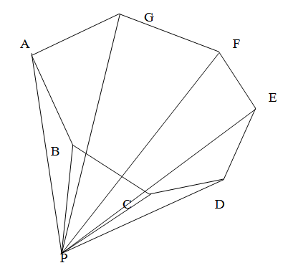

按定理，多边形面积由P点与A-G的各顶点连接所构成的三角形矢量面积构成，假定多边形顶点坐标顺序为A-G，逆时针为正方向，则有如下结论：
PAB,PBC,PCD均为顺时针，面积为负；
PDE，PEF，PFG，PGA均未逆时针，面积为正；
但无论正负，均可通过P点与顶点连线的矢量叉乘完成，叉乘结果中已包含面积的正负。
设Ω是m边形(如下图)，顶点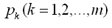沿边界正向排列，坐标依次为
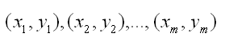
由图知坐标原点与多边形任意相邻的两个顶点构成一个三角形，而三角形的面积可由三个顶点构成的两个平面向量的外积求得。
任意多边形的面积公式
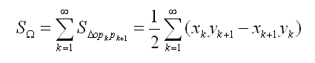
将该二维公式推导到三维空间即可。代码中只需将一个面中的边排序后依次使用numpy.linalg.det()进行行列式计算面积后求和即可。代码位置475~519行。

5.2 三角面片求法
受矢量求法启发，可以将任意多边形划分为多个三角面片再进行计算求和。具体计算使用到海伦公式。如下：
# 利用海伦公式。s = sqr(p * (p - a)(p - b)(p - c));
p = (side[0] + side[1] + side[2]) / 2 # 半周长
area = np.math.sqrt(p * (p - side[0]) * (p - side[1]) * (p - side[2]))

关于程序的编译与运行
本程序使用的外部库包括：
- Numpy —— 开源的数值计算扩展
- PyQt5 —— 支持Python的Qt5应用框架
- Matplotlib —— Python 的 2D绘图库
打包使用的库：
- Pyinstaller —— 将python脚本打包为windows下可执行程序
外部库安装流程（前提python已安装）：
- 进入python目录下的Scripts文件夹中：
- 依次执行一下语句：
  - easy_install.exe pip
  - pip install numpy
  - pip install PyQt5
  - pip install matplotlib
  - pip install pyinstaller
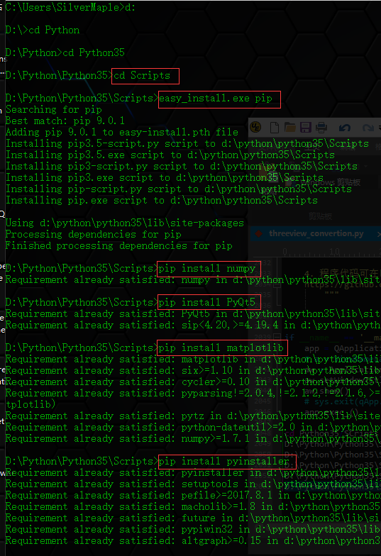
具体打包命令为pyinstaller -F 源文件位置/ threeview_convertion.py，
生成文件为: 当前目录\dist\ threeview_convertion.exe

